113年下半年汽車貨運調查自10月1日展開，敬請支持配合!
本調查係由交通部統計處統籌規劃設計，各縣市政府及區公所為協辦機關，負責辦理各該轄區之調查業務。調查目的在蒐集臺灣地區自用與營業貨車運送商品之流向及流量等動態資料，以供編製全國性及地區間產業關聯表及交通部研擬汽車貨運管理相關措施之參據。
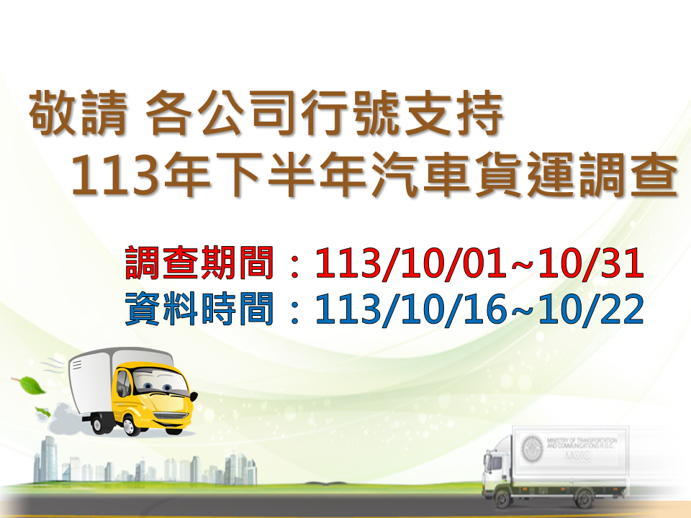
調查期間自10月1日起至10月31日止，查填10月16日至22日間指定車輛裝載貨物情形，調查方式以派員訪查為主，亦提供網路填報，廠商可以使用網路填報，除可初步線上檢誤，提升資料品質外，更能確保所填報資料之安全性。網路填報網址為「https://survey.motc.gov.tw」歡迎多加利用。
調查所獲得之個別資料絕對保密，除供整體統計分析用外，不作其他用途，請惠予合作，據實回答。如有任何疑問，請逕向臺中市政府主計處第四科洽詢，電話：(04)22289111轉19400。

